Департамент образования

Муниципальное бюджетное дошкольное образовательное учреждение

«Золотой ключик»

Муниципального образования город Ноябрьск

**«ИГРЫ С МЯЧОМ,**

**НАПРАВЛЕННЫЕ НА РАЗВИТИЕ**

**ОРИЕНТИРОВКИ В ПРОСТРАНСТВЕ»**

Подготовила: учитель-логопед

Е.Г. Котелянец

Для детей с речевой патологией характерно нарушение пространственного восприятия, что создает значительные сложности в ориентации в пространстве, а в дальнейшем приводит к дисграфии. Данная система упражнений с мячом направлена на отработку силы, точности движения, возможности определения себя и предмета в пространственном поле. Для этого можно использовать резиновые, теннисные и сшитые из ткани мячи. Все эти игры не требуют большого пространства. Их можно проводить даже в небольшом логопедическом кабинете.

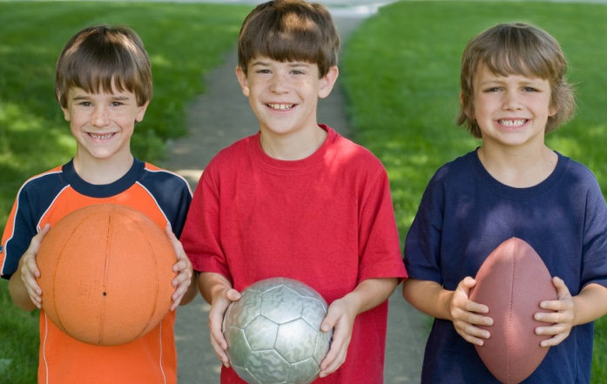

**«Вратарь»**

*Цель:* закрепление ориентированности ребенка в правой и левой сторонах, развитие быстроты реакции, точности движения.

*Ход игры.* Взрослый бросает мяч ребенку, одновременно предупреждая ребенка, куда должен лететь мяч. Ребенок должен сделать вратарское движение в заданном направлении.

*Ребенок:*

Вратарем зовусь не зря:

Мяч всегда поймаю я.

*Логопед:*

Раз, два, три —

Справа (слева, прямо) мяч, смотри!

**«Вправо, влево прокати, только мяч не упусти»**

*Цель:* закрепление ориентированности ребенка в правой и левой сторонах пространства, развитие ручной моторики.

*Оборудование*: маленькие мячи или шарики.

*Ход игры.* Дети садятся вокруг стола. Мяч прокатывается от одного ребенка к другому по инструкции логопеда: «Саша, кати мяч влево (к Диме). Кати мяч вправо (к Оле). Куда надо катить мяч, чтобы он попал к Лене?» Важно удержать мяч на столе.

**«Если все мы встанем в круг, мяч тебе я брошу, друг»**

*Цель*: закрепление умения ориентирования (справа — слева), развитие ловкости, внимания, словесного обозначения действия.

*Ход игры*. Дети становятся в круг на некотором расстоянии друг от друга и перекидывают мяч, говоря при этом: «Мяч бросаю вправо, Лене. Лена, лови!», «Мяч бросаю влево, Саше. Саша, лови!»

**«Мячик прыгает по мне — по груди и по спине»**

*Цель:* закрепление ориентированности ребенка в собственном теле и в пространстве (справа — слева, впереди — сзади), закрепление употребления предлогов.

*Оборудование*: мячи, сшитые из ткани, теннисные мячи.

*Ход игры*. Дети выполняют задания по инструкции логопеда. Логопед:

В правую руку свой мячик возьми,

Над головою его подними

И перед грудью его подержи.

К левой ступне не спеша положи.

За спину спрячь и затылка коснись.

Руку смени и другим улыбнись.

Правого плечика мячик коснется

И ненадолго за спину вернется.

С голени правой да к левой ступне,

Да на живот — не запутаться б мне.

**«Попади в ворота»**

*Цель*: закрепление умения ориентирования (справа — слева, впереди — сзади, прямо), развитие моторики.

*Оборудование:* мячи малой или средней величины, ворота, сделанные из деталей конструктора или кубиков.

*Ход игры.* По заданию логопеда дети прокатывают мяч в ворота, которые расположены в разных направлениях (прямо, слева, справа, сзади ребенка). Логопед:

От ворот — поворот

Вправо и наоборот.

**«Справа, слева, впереди в обруч точно попади»**

*Цель*: закрепление умения ориентирования в пространстве (справа, слева), развитие моторики, ловкости, внимания памяти, закрепление навыков счета.

*Оборудование* небольшие обручи двух цветов, мячи.

*Ход игры*. Ребенок с мячом становится между двумя обручами разного цвета, лежащими на полу. Логопед предлагает Ребенку следующие задания: • Какой обруч находится слева (справа)?

Стукни три раза мячом в правый обруч.

Стукни четыре раза мячом в левый обруч.

Стукни мячом два раза перед собой и четыре раза в правый обруч.

Стукни мячом три раза в левый обруч и четыре раза перед собой.

**«Вдоль цепочки из колец ходит ловкий молодец»**

*Цель*: развитие ловкости, координации движений, ориентации в пространстве.

*Оборудование*: дорожка из трех — пяти обручей, мячи.

*Ход игры*. Дети выстраиваются в колонну напротив дорожки из обручей. Детям предлагается пройти дорожку, ударяя мячом в каждый обруч:

Я вдоль обручей иду,

В каждый обруч попаду.

Возможны различные варианты: начать с первого обруча; начать с последнего обруча; пройти дорожку туда и обратно; пройти дорожку, ударяя мячом справа (слева) от себя.

Усложнение: попади мячом во второй, в пятый обруч и т. д.

**Комплекс упражнений для ног с элементами самомассажа**

Выполняется сидя на стульчике.

*Вариант 1*. Дети катают мяч вперед— назад стопой правой и левой ноги поочередно.

Разомнем мы ноги сами,

Покатаем мяч ногами.

Правой ногою туда и сюда —

Левая все повторяет всегда.

*Вариант 2.* Мяч катается одновременно двумя ногами вперед — назад.

В каком направлении ты катаешь мяч?

Обе ноги мы на мячик поставим,

Взад и вперед покататься заставим

*Вариант 3*. Мяч катается двумя ногами одновременно по кругу.

Как ты катаешь мяч?

Круг на полу нарисуем мячом

Только ногами — не лбом, не плечом.

**«Мячик — об пол и поймай — да смотри же, не роняй»**

Упражнение выполняется сидя на стульчике. Ноги развели, стукнули мячиком перед собой, свели ноги.

**«Справа, слева я стучу — перепутать не хочу!»**

Упражнение выполняется сидя на стуле, ноги вместе. Ребенок выполняет удары мячом справа и слева от себя.

Справа — два, а слева — три,

Справа трижды повтори,

Справа — раз, а слева — два:

Не запутался едва.

**«Я по стульчику стучу и по полу — где хочу!»**

Упражнение выполняется стоя перед стульчиком. Ребенок, по инструкции логопеда, ударяет мячом по сиденью стульчика, по полу справа, по полу слева, в различных вариантах.

**«Вот стоит из стульев ряд.**

**Я ударить в каждый рад»**

Три-четыре стульчика выстраивают в ряд. Ребенок подходит к первому стульчику, ударяет мячом по сиденью, ловит мяч, переходит к следующему стульчику, ударяет мячом по его сиденью и т. д. *Задания:*

• Ударяем мячом в каждый стульчик.

• Ударяем мячом в первый стульчик один раз, во второй - два раза и т. д.

**«Кошечка с мячиком»**

Исходное положение — стоя на коленях (сидя на пятках). Прокатывание мяча вокруг себя вправо и влево.

Мячик катится вокруг —

Мой веселый, круглый друг.

• Кати мяч вправо.

• Кати мяч влево.

• В каком направлении ты катишь мяч?

